Strat Dragos-Paul 1074

**Documentatie proiect:**

**Gestionare resurse de invatare online (integrare Facebook share pe grupuri/pagini)**

Ideea mea pentru a realiza gestiunea de resurse de invatare este de a realiza un mediu online pentru organizarea cat mai eficienta a tuturor materialelor posibile pentru studiu, cat si integrare cu share pentru pagini si grupuri de Facebook. Din punctul meu de vedere, aceasta unealta web trebuie sa deserveasca utilizatorul ca pe un spatiu cat mai intuitiv de a ordona materialele pentru studiul personal dar si pentru distribuirea catre alti utilizatori ale propriilor programe de studiu/learning path-uri sau doar materiale pentru subiecte de interes comun.

1. Interfata de utilzare va fi constituita dintr-un manager de resurse intuitiv. Posibilitatea de a constitui grupuri de studiu, learning path-uri, subiecte de interes propriu, dar si posibilitatea de a adauga materiale pentru un subiect de interes predefinit de serviciu (ex. limbajele de programare clasice, servicii web, fotografie, video editing, etc.). Ca utilizator aveti optiunea de a participa la resursele altui utilizator, printr-o metoda de invite sau prin definire ca acces public a acelei resurse. Un exemplu mai intuitiv pentru functionalitate si implicit interfata de utilizare este participarea la resource group-u unui profesor care pune la dispozitie materialele de studiu(cursurile) pentru subiectul pe care-l preda.

Doresc sa implementez si un sistem de feedback intre contribuitorul de resurse si utilizatorul care are acces de read pentru acele resurse.

Utilizatorul va putea cauta in baza de date a serviciului si alte resurse, pentru subiectele pe care-l intereseaza, pentru learning path-uri propuse de alte persoane. Acestea vor fi pe categorii dar si catalogate pe baza unui sistem de rating pe baza inputului de la utilizator.

Pentru pagina unui resource group ( pagina care contine resursele/articolele/video-urile/etc pentru un subiect) vor fi prezentate resursele puse la dispozitie de contribuitor, in ordinea aleasa de acesta, detalii ale contribuitorului, modalitati de contact, de feedback, rating.

2. API-ul care va fi consultat pentru acest proiect este API Facebook, pentru posibilitatea de a distribui pe grupuri si pagini de Facebook ale update-urilor realizate in cadrul unui serviciului, cat si posibiliatea de a da share la invitatea de a participa sau a contribui la o resursa sau learning-path.

Facebook API pentru share este disponibil prin Developer SDK de la Facebook pentru JS

3. Baza de date va fi gandita pentru a mentine documentele incarcate de catre utilizatori, dar in special legaturile externe catre alte resurse online pentru a permite agregarea lor intr-o ordine stabilita de contribuitor.

Schema bazei de date (in prima faza de dezvoltare) va fi constituita din : Resource, ResourceGroup, User, Category, LearnPath, acestea fiind astfel:

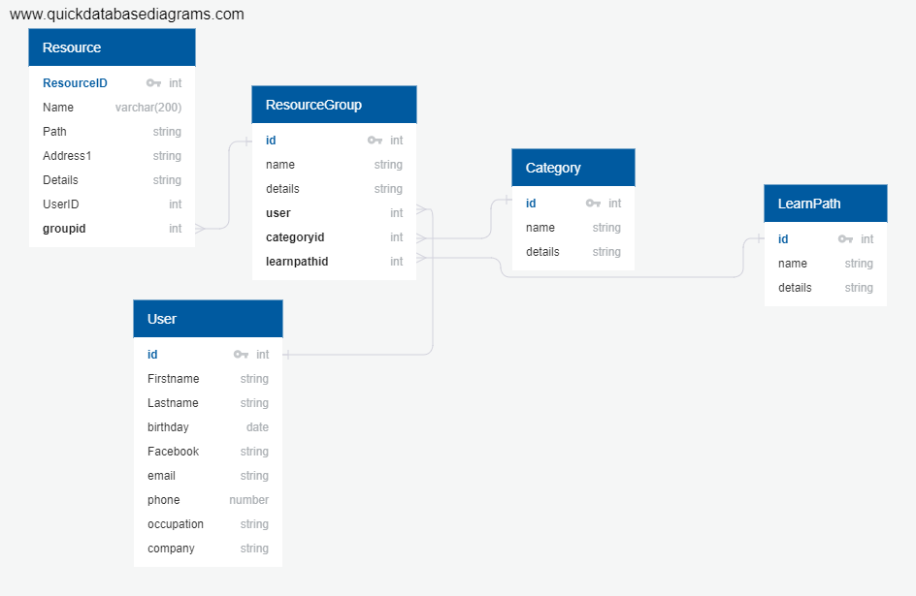

4. Utilizatorul are doua modalitati de interactionare cu acest manager de resurse: ca contribuitor, folosind uneltele pentru a-si gestiona propriile resurse de care dispune si a le organiza pe anumite categorii si ordini de parcurgere, cu posibilitatea de detaliere a fiecarei resurse pentru o eventuala distribuire catre un grup de studiu, sau ca participant la resursele sau grupul de resurse ale altui utilizator, avand ca scop studierea pe baza schemei de invatare propuse de contribuitor.

Prin posibiliatea de a distribui prin Facebook update-urile realizate de contribuitor, se poate realiza o notificare foarte eficienta a grupurilor de studiu sau de urmaritori/participanti sau pe pagina personala pentru a mentine o conexiune cu utilizatorii care urmaresc contribuitorul pe facebook.

Viziunea personala a fost realizata pe baza unui exemplu din viata reala, acela fiind gruparea eficienta a tuturor cursurilor dintr-un semestru, pe subiecte, learning-path-uri cat si posibiliatea de a da feedback, a primi sugestii detaliate pe baza fiecarui curs/lectie, cat si de a mentine o conexiune stransa cu profesorul.

5. Aplicatiile similare de pe piata presupun o interfata mai complicat de utilizat, fara posibiliate de distribuire, feedback, sugestii suplimentare pentru resursa respectiva, cat si lipsa intuitivitatii aplicatiei web. Exista, bineinteles, aplicatii foarte bine dezvoltate, care sunt concentrate pe resurse video, propuse ca learning path-uri pentru utilizatori, gratis sau platit. Acestea sunt mai putin concentrate spre gestiunea de documente mici, contributiilor minore sau pura gestiune a resurselor de care dispune un anumit utilizator.